УРОК 5. Базы знаний с рекурсией
Загрузите файл lab_5_1.pl.
Основным методом программирования в Прологе является рекурсия. Рекурсивным определением называется определение функции (предиката) через эту же функцию (предикат). Рассмотрим простой пример:
song:- write('бегу,'),song.
?- write('Я '),song.
Рассмотрим дерево вывода ответа на этот вопрос:
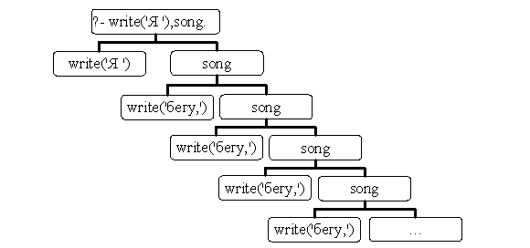

Как мы видим, в процессе выполнения программы возникает бесконечно длинная строка. Это так называемый пример бесконечной рекурсии ("зацикливание" программы).
Подобные программы не представляют интереса, поскольку в них отсутствует условие выхода. Условием выхода из рекурсии обычно является некий факт или правило, при успешном выполнении которого программа заканчивает свою работу. Рассмотрим следующий вариант известной песни:
song(X):-(X>1),write('бегу,'),(Y is X - 1),song(Y).
song(1).
В данной программе используется встроенный предикат вывода на экран ( write (Х), Х- строка, которую необходимо вывести на экран). И оператор присваивания( X is A, где X – свободная переменная, а A - арифметическое выражение, принявшее определенное значение).
?-write('Я '),song(3),write('бегу по гаревой дорожке').

Задайте вопрос в диалоговом окне, а затем посмотрите на схему.
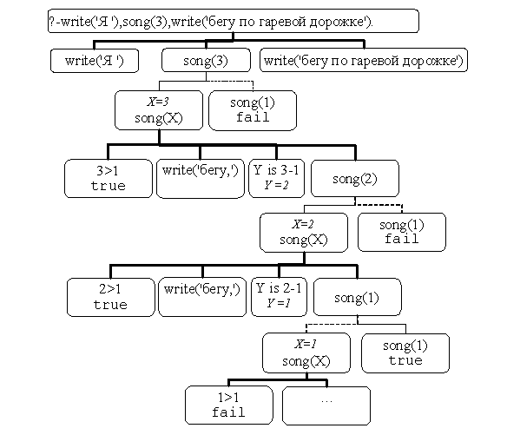
Пролог, отвечая на вопрос, сопоставляет аргумент вопроса 3 с аргументом левой части правила Х. Унификация прошла успешно и производится попытка выполнения подцелей.
Поскольку 3>1, то выводится слово 'бегу,'. Подцель истинна. Затем ищется такое Y, чтобы его значение было на 1 меньше, чем Х, т.е. оно становится равным Y=2. После чего процесс повторяется, но уже с начальным значением не 3, а 2.
Такой цикл будет продолжаться до тех пор, пока значение аргумента не станет равным единице. После чего первая подцель окажется ложной и будет производится поиск альтернатив, в результате чего встретится факт песня(1), который является истинным по определению и весь процесс успешно завершится.
Загрузит файл lab5_2.pl.
Рекурсия является очень мощным средством при решении различных задач на Прологе. Рассмотрим задачу нахождения факториала некоторого целого неотрицательного числа.
По определению,
0! = 1 (Факториал нуля есть единица)
1! = 1
2! = 1 x 2
3! = 1 x 2 x 3
. . .
n! = 1 x 2 x 3 x ... x n
Заметим, что n! = (n-1)! x n, то есть для того, чтобы найти факториал некоторого числа n, необходимо найти факториал от предыдущего числа, а затем полученное значение умножить на данное n.
factorial(0,1):- !.
factorial(_n,_x):-(_k is _n-1),factorial(_k,_y), _x is(_n*_y).
Условием выхода из рекурсии в данном случае является первое равенство: 0!=1. Рассмотрим дерево вывода ответа на вопрос:
?-factorial(3,X).
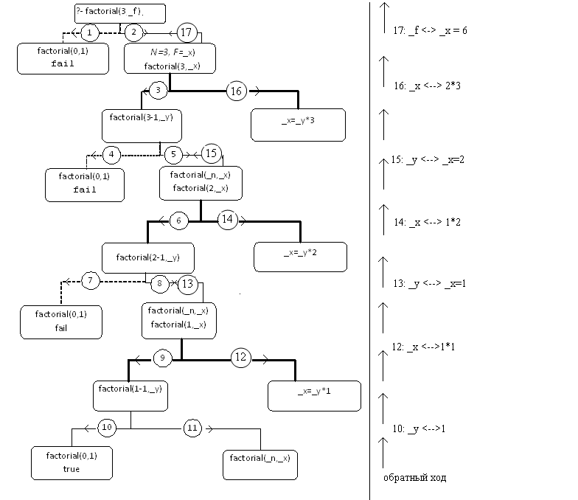
До десятого шага все происходит точно так же, как и в предыдущих примерах. На этом шаге переменной _у сопоставилось значение 1. Предикат факториал(1-1,_у) получил истинное значение. После этого начинается так называемый "обратный ход", то есть перемещение по дереву производится в обратном направлении (снизу вверх,слева направо). Например, для доказательства истинности факториал(1,_х), мы перемещаемся вправо (шаг 12) и вычисляем значение _х. Затем на шаге 13 истинное значение получает факториал(2-1,_у) и так далее, пока не дойдем до вершины дерева, то есть до факториал(0,1). Рекурсия на обратном ходе не каждом шаге показана справа от дерева.
Задайте вопрос:
?-factorial (_X,6).
Каков ответ? Почему?

Задание 5.1:
Напишите программу для определения n-го числа Фибонначи.
Числа Фибонначи определяются следующим законом: первые два числа равны единице, а каждое последующее равно сумме двух предыдущих. То есть получим ряд 1,1,2,3,5,8,13,21,34,...

Программа, lab5_2 по числу находила его факториал, а можно ли определить, является ли данное целое неотрицательное число - факториалом другого числа? И какого?
- К сожалению, используя программу lab5_2.pl, НЕТ.
Загрузите файл lab5_3.pl. Напишем новую программу для вычисления факториала, используя накопители - переменные, в которых накапливаются некоторые значения. В данном случае, в _y - текущее значение факториала, а в _m - число, для которого он вычислен. Идея метода заключается в прекращении накопления при достижении заданного значения (самого числа или факториала). При этом неизвестный параметр унифицируется с значением соответствующего накопителя.
factorial1(_n,_x,_m,_y):- nonvar(_x),_y>_x,!,false.
factorial1(_n,_x,_n,_x):- !.
factorial1(_n,_x,_m,_y):- _m1 is(_m+1),_y1 is(_y*_m1),
factorial1(_n,_x,_m1,_y1).
Встроенный предикат nonvar(_x) принимает значение истина, если _х не является свободной переменной (ей сопоставлено некое значение) и ложь – если _х свободная переменная.
Начальные значения накопителей должны быть заданы в вызове предиката:
factorial2(_n,_x):-factorial1(_n,_x,0,1).
В SWI Prolog есть возможность пошагового выполнения программы, то есть трассировки. Для перехода в режим трассировки необходимо в диалоговом окне набрать debug. Далее после нажатия клавиши Enter в диалоговом окне необходимо набрать trace. И нажать клавишу Enter. Для выхода из режима трассировки необходимо в диалоговом окне ввести notrace. Нажать enter и ввести nodebug, после чего опять нажать клавишу Enter.
Зададим вопрос и проследим последовательность выводов:
?- factorial2(_X,6).
На экран будет выведено «Call: (6) factorial2(_G496, 6) ?» , это означает, что произошел вызов предиката factorial2, и первый параметр не известен, а второй равен 6. (Название неизвестного параметра у вас будет отличаться) Для выполнения следующего шага необходимо нажать на клавишу Enter. Будет выведена строка «Call: (7) factorial1(_G496, 6, 0, 1) ? creep». Для выполнения следующего шага опять необходимо нажать клавишу Enter. И так далее.
(Все выведенные строки будут начинаться со слова Call или слова Exit. Call означает, что только произошел вызов предиката, а Exit означает, что происходит выход из предиката, т. е. происходит обратный ход. )
В результате получим, что _Х=3. Программа выдает верный ответ и для запроса из первой части лабораторной работы:
?- factorial2(3,_F).
Зададим теперь в качестве второго аргумента число, не являющееся факториалом.
?- factorial2(_X,7).
Если закомментировать первое правило, то результат не был бы получен – произошло бы зацикливание, так как условием выхода из рекурсии является равенство одного из накопителей и заданного числа. Для устранения недостатка необходимо еще одно условие выхода - когда накопленное в _m число превысит заданное _x. Эта ситуация свидетельствует о том, что заданное число - не факториал, т.е. предикат должен быть неуспешен (в правиле используется ЛОЖЬ), а отсечение(!) не позволяет выбирать альтернативные правила, если произошло превышение.
При желании сохраните программу под другим именем и закомментируйте первое правило выхода и повторите запрос.
Таким образом, данная программа решает две задачи: нахождение по заданному числу факториала и обратную - определение, является ли данное число факториалом и если да - то какого.
Задание 5.2.
Напишите программу вычисления чисел Фибонначи и номера числа Фибонначи с накопителями.
Указания:
Требуется три накопителя - текущий номер, само число Фибонначи и предыдущее число последовательности.

